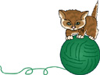
Ficha de Trabalho n N
Nome: _______________________________________
Data: ________________________________________

- Completa.
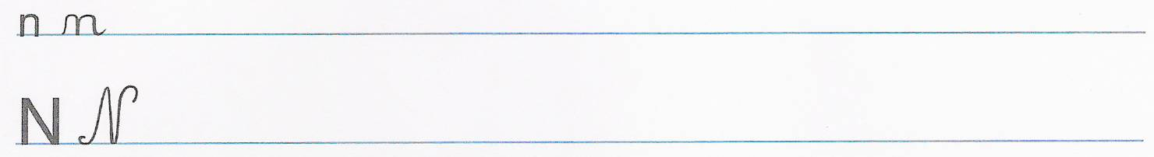

- Liga a consoante à vogal.
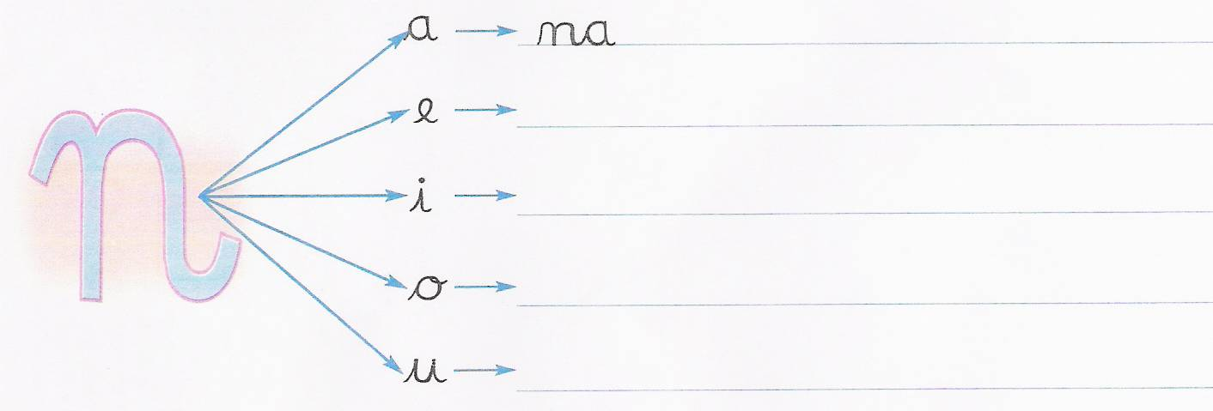

- Identifica os desenhos e escreve.
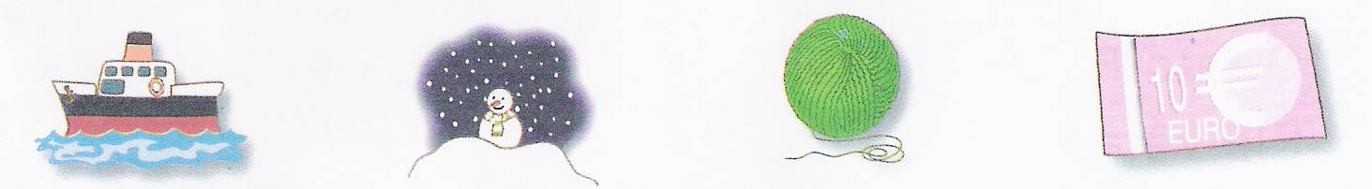

- Separa as sílabas.

nove → ______________ nata → ______________

nota → ______________ nave → ______________

navio → ______________ neve → ______________

- Completa as frases.
nota

neto

piano

nome

O avô dá uma ______________ ao ______________ .

O ______________da menina é Anita.

A Rita toca ______________ .

- Liga e forma palavras.

ta → ______________ vio → ____________

no ra → ______________ na ta → _____________

ve → ______________ ve → _____________

- Ordena as frases e escreve-as.
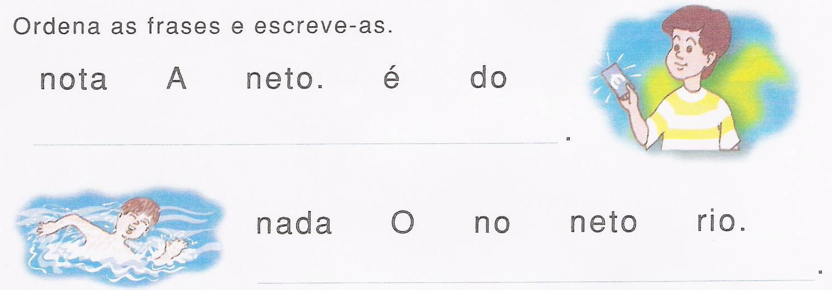

- Escreve uma frase para cada desenho.
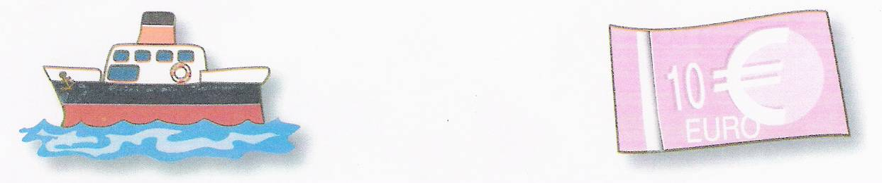

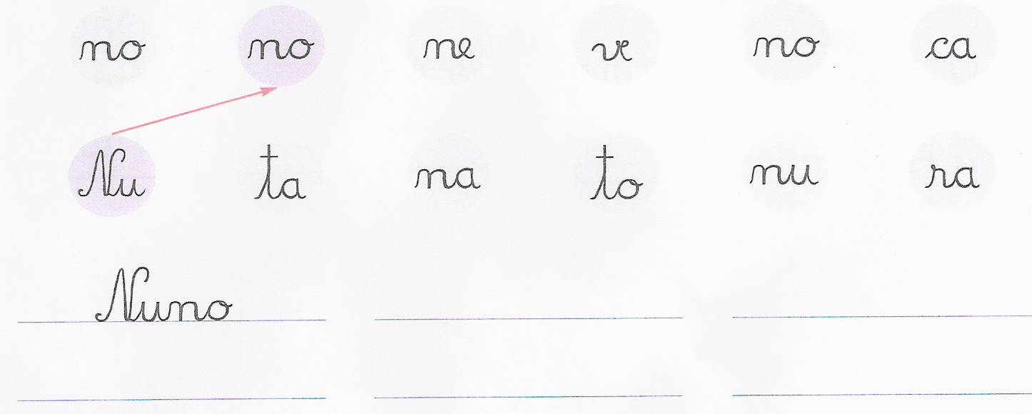

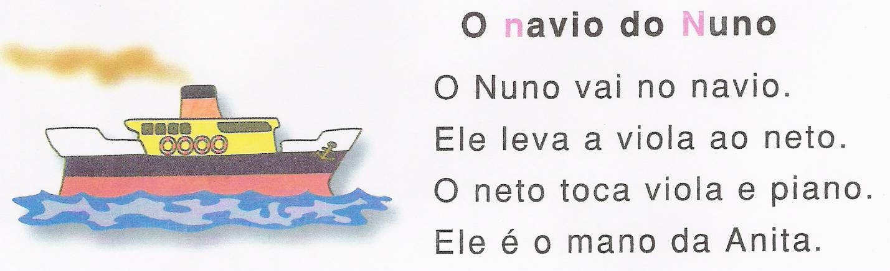

- Escreve V (verdadeiro) ou F (falso) em cada afirmação.

O Nuno vai na nave.
O Nuno leva a vela ao neto.
O neto toca piano e viola.
Ele é mano da Ana

- Subsistiu os desenhos pelas palavras.
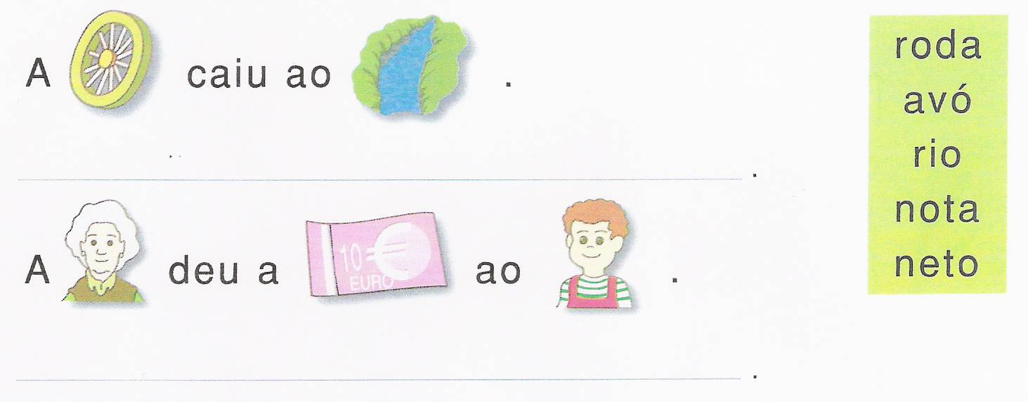

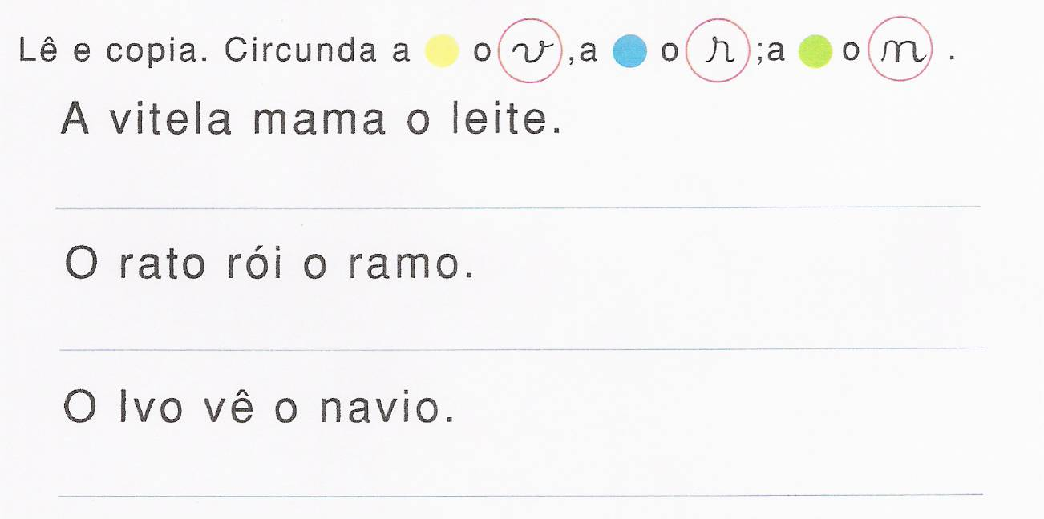
12. Lê e copia. Circunda a

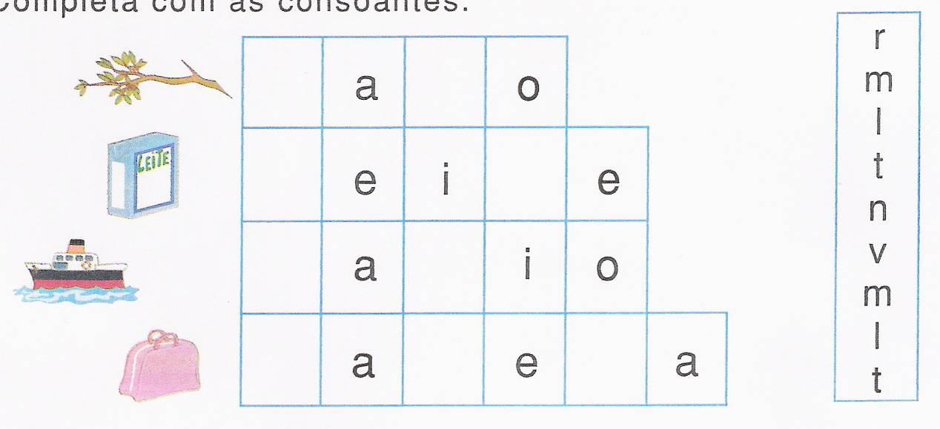
- Completa com as consoantes.

- Separa as sílabas.
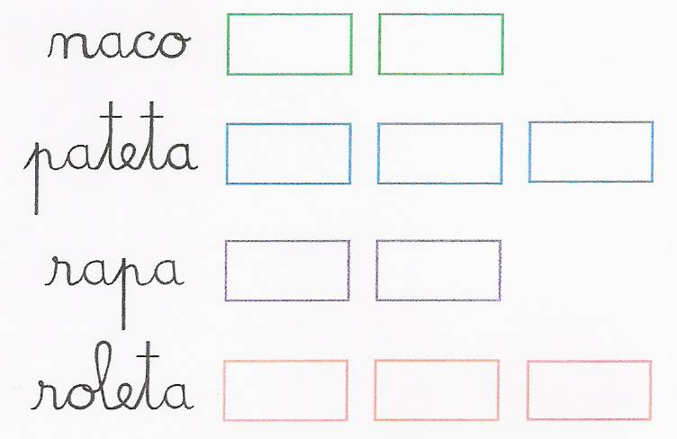

15. Escreve as palavras
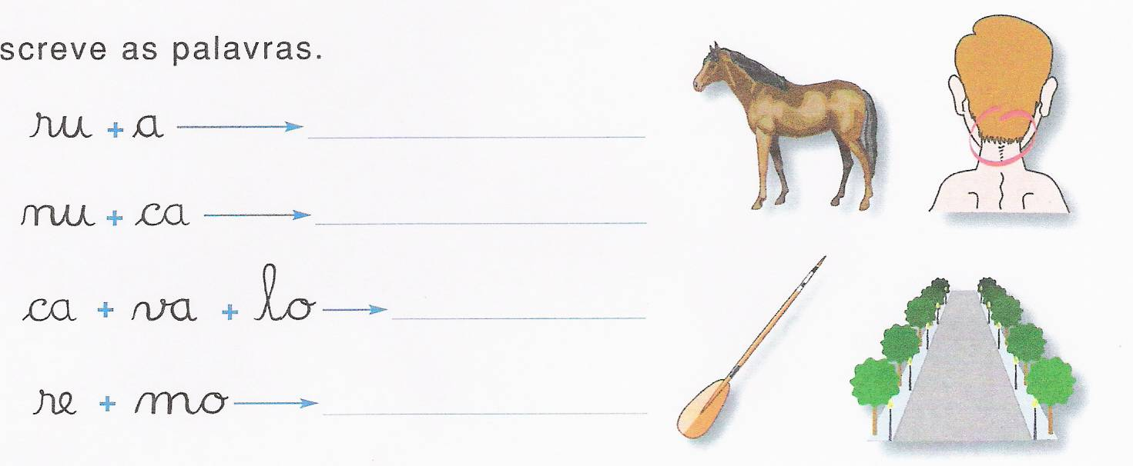

16. Escreve as palavras.
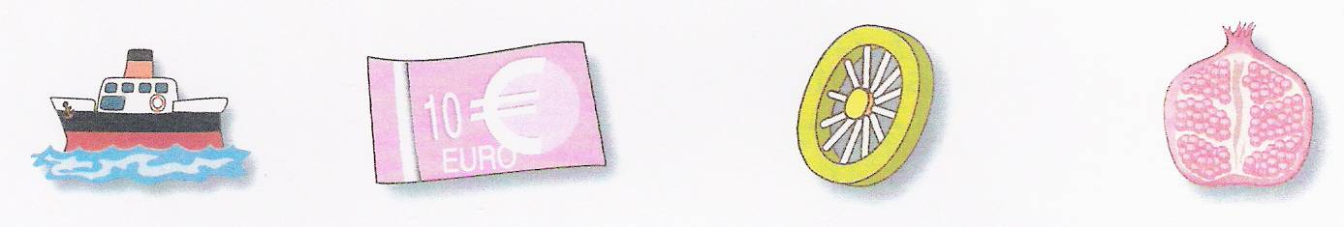

17. Ordena as palavras e forma uma frase.
